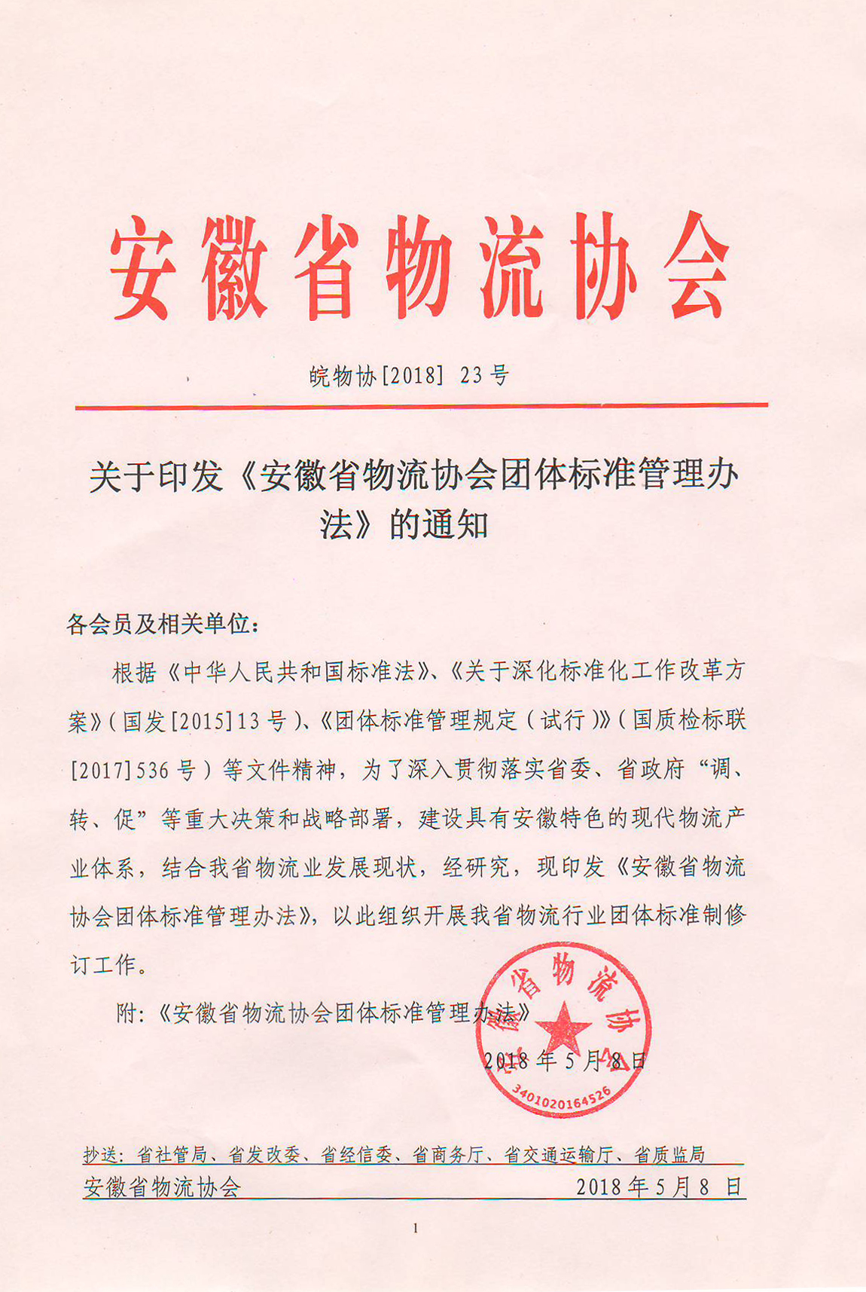

安徽省物流协会
团体标准管理办法

安徽省物流协会
2018年5月1日

安徽省物流协会团体标准管理办法

- 总则

第一条 为适应我省物流业发展的需求，推进标准与产业发展相融合，规范安徽省物流协会（以下简称“协会”）团体标准管理工作，根据《中华人民共和国标准化法》《团体标准管理规定（试行）》等有关规定，制定本办法。
第二条 本办法适用于协会团体标准的制定、修订、实施和日常管理等工作。
第三条 协会团体标准是指由协会及相关单位共同参与，以市场需求为导向，经协商一致并由协会核准发布的一种规范性文件。
第四条 协会团体标准为自愿性标准，供协会成员和社会自愿采用。
第五条 协会团体标准遵循以下原则：
(一) 符合国家法律法规和强制性标准的要求；
(二) 开放、公平、透明、协商一致；
(三) 符合国家有关产业政策，有利于产业发展，；
(四) 填补国家标准、行业标准空白，并与现有标准保持协调统一；
(五) 有利于保护环境，保障安全；
(六) 有利于合理利用资源，推动科技成果转化和科研创新；
(七) 有利于提高产品质量和技术水平，促进贸易和交流。
第六条 协会团体标准由协会统一编号和发布，协会团体标准编号由团体标准代号、协会团体代号、标准顺序号及年代号组成，编号规则如下：
T/ AHWLXH XXXX - XXXX
标准年代号

标准顺序号

协会团体代号
团体标准代号

- 组织机构与职责

第七条 协会会长办公会负责审定协会团体标准管理办法以及协会团体标准授权工作。
第八条 协会秘书处统一管理协会团体标准日常工作，负责起草协会团体标准管理办法，制定协会团体标准程序文件和标准模版模板，组织协会团体标准制修订审查、评审等事务，受理标准争议，协调标准发布、出版和授权，组织参加各种标准活动，并负责标准归档等文件管理工作以及其他相关事项。
第九条 协会标准化技术委员会（以下简称“标委会”）是协会团体标准的技术归口组织，负责研究建立协会团体标准体系、拟定协会团体标准计划以及协会团体标准技术审查等工作。
第十条 协会团体标准起草工作组（以下简称“起草组”）负责具体标准的起草编制工作，由标准发起单位提出，经标委会审查批准，报协会秘书处备案。起草组应对起草的协会团体标准质量及其技术内容全面负责，标准发布或项目终止后起草组即行解散。

- 协会团体标准工作程序

第十一条 协会团体标准制修订过程包括提案、立项、起草、征求意见、审查、报批、发布、复审等环节。如未通过或未进行前一项程序，不得进行下一程序。
第十二条 协会团体标准制修订提案：
（一） 协会秘书处通过网络公开征集协会团体标准立项需求。
（二） 协会成员、相关单位和个人均可向协会提出标准制修订建议，按协会团体标准立项申请要求填写立项申请，并按协会团体标准模板，同时提交标准草案。
第十三条 协会团体标准制修订立项：
- 协会秘书处定期汇总标准立项申请，组织征求标委会意见。
- 立项申请经标委会审核通过后，由协会秘书处通过协会网站、全国团体标准信息平台发布协会团体标准立项公示。
- 标准草案经标委会审核，满足征求意见要求的，可直接进入标准征求意见环节。
第十四条 协会团体标准制修订立项：
（一）起草组采用开放式原则组建，体现广泛的代表性。凡协会成员单位均可提出申请参加起草组，非协会成员也可向协会提出申请参加起草组。协会秘书处协调标准发起单位根据申请情况提出起草组组建方案，经协会标委会确认后成立协会团体标准起草组。
（二）起草组负责按协会团体标准模板完成协会团体标准征求意见稿，并编写协会团体标准的编制说明。
（三） 协会团体标准编写应符合 GB/T 1.1《标准化工作导则 第1部分：标准的结构和编写》等有关国家标准的规定。
第十五条 协会团体标准制修订征求意见：
（一） 协会团体标准征求意见稿及其编制说明完成后，由协会秘书处组织在协会内部和有关的协会外部单位中广泛征求意见，并明确征求意见截止日期。征求意见期限一般不超过两个月。
（二）被征求意见的单位应在规定期限内按标准征求意见反馈表提交意见，如无意见也应复函说明。逾期不复函者按无异议处理。
（三） 起草组应对反馈的意见认真分析研究，修订完成标准送审稿和协会团体标准征求意见汇总处理表。
第十六条 协会团体标准制修订审查：
（一）起草组达成一致意见后向协会秘书处提交标准送审稿、编制说明、征求意见表和汇总处理表，由协会秘书处提交标委会组织审查。
（二）协会标委会收到标准审查申请后，应确认审查专家和审查方式。
（三）审查专家一般应包括行业专家和标准化专家，以及相关的上下游企业、检验检测机构代表等，数量上一般不少于 5 名。
（四）标准审查方式可采用函审和会议审查。
（五）采用函审，协会秘书处应将标准送审材料和函审票单提交函审单位，函审单位应认真填写函审票单，并在截止日期前（一般不超过 30 天）返回函审意见。协会秘书处对函审意见综合整理，填写函审结论表。
（六）采用会议审查，协会秘书处应提前两周将会议通知、标准送审材料提交审查专家。经会议审查取得一致意见后，形成标准审查会议纪要。
（七） 审查未通过的，起草组应对标准送审稿进行修改后重新提交审查申请。
（八）审查通过无须修改的标准可直接进入标准发布环节。
第十七条 协会团体标准制修订报批：
（一）起草组根据标准审查的意见修改完成协会团体标准的报批稿，汇总整理协会团体标准报批材料，提交协会团体标准报批申请。
（二）报批材料由协会秘书处提交标委会专家进行复核。复核通过后经标委会主任委员或副主任委员签字、标委会盖章后批准发布。
第十八条 协会团体标准制修订发布、出版：
（一）协会团体标准报批通过后，由协会秘书处对标准统一编号，通过协会网站、全国团体标准信息平台公布。
（二） 协会秘书处负责协会团体标准的出版发行。
第十九条 协会团体标准制修订复审：
（一）协会秘书处负责组织协会团体标准的复审。
（二）协会团体标准应根据技术及应用的发展情况及实际需要及时复审，复审周期一般不超过三年。
（三）协会团体标准复审可采用函审或会议审查方式，并符合标准审查规定。复审后应确定标准继续有效、修订或废止。
（四）协会秘书处负责发布标准复审结果公告。
（五）对需要修订的协会团体标准，由协会标委会委托起草单位按照协会团体标准程序进行标准的修订。

- 协会团体标准应用与转化

第二十条 协会将积极推动协会团体标准被国家、行业、地方政府以
及储能产业链相关单位采信并采用。
第二十一条 鼓励协会成员积极宣传并采用协会团体标准。
第二十二条 采用协会团体标准的成员单位，应当在其产品或说明书、
包装上等标注所执行的协会团体标准编号。
第二十三条 协会不定期对协会团体标准的实施情况进行调查分析。
第二十四条 协会将积极探索和争取协会团体标准转化为行业标准、
国家标准和国际标准，转化后协会团体标准自行废止。

第五章 知识产权及法律责任

第二十五条 协会团体标准版权归协会所有。任何组织、个人未经授权不得擅自印刷、销售或用于其他商业行为。
第二十六条 依据协会团体标准开展的认证、检测等活动须通过协会批准授权。
第二十七条 团体标准如涉及专利时，参照 GB/T 20003.1《标准制定的特殊程序 第 1 部分：涉及专利的标准》执行。

第六章 附则

第二十八条 协会团体标准编制经费主要来自于起草组自筹。
第二十九条 本办法由安徽省物流协会负责解释。
第三十条 本办法自发布之日起施行。

安徽省物流协会团标封面样式
